SUIVI DES MAILLES
Guide utilisateur – version 1.2 – octobre 2026
L'application recense les mailles (adresses de facturation électronique) de chaque société, identifiée par son SIREN, et permet de les qualifier. Elle s'ouvre dans le navigateur à l'adresse http://localhost:8082/ sur le serveur, après connexion par un code reçu par mail. Chaque modification est enregistrée immédiatement : il n'y a pas de bouton « Enregistrer ».
Statut | Signification
Nouveau | Maille ajoutée par un import, à analyser.
Légitime | Maille reconnue comme valable pour la société.
Non légitime | Maille non reconnue ; elle reste dans la liste pour garder la trace de la décision.

1. Connexion
L'accès est réservé aux adresses mail déclarées par un administrateur. La connexion se fait en deux temps, sans mot de passe :
- Saisissez votre adresse mail et cliquez sur Recevoir un code. Si l'adresse n'est pas déclarée, un message vous invite à contacter un administrateur.
- Ouvrez le mail « Votre code d'accès - Suivi des mailles », saisissez le code de 10 caractères (respectez majuscules et minuscules ; le copier-coller fonctionne) et cliquez sur Se connecter.
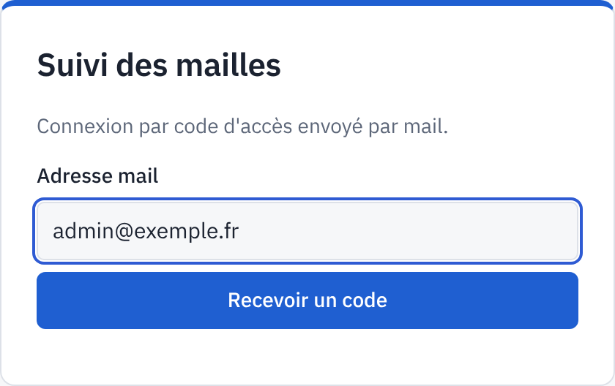  Figure 1 – Saisie de l'adresse mail | 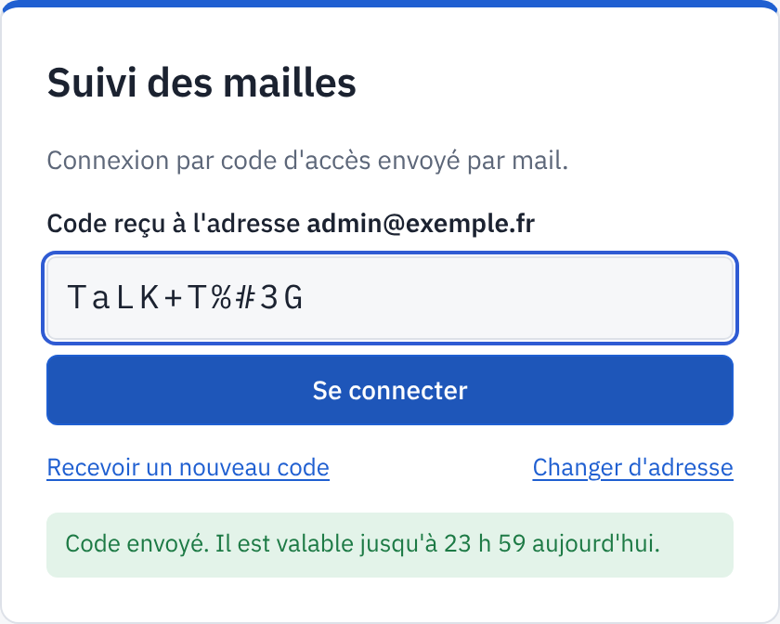  Figure 2 – Saisie du code reçu
- Le code est valable jusqu'à 23 h 59 le jour même : il peut être réutilisé dans la journée. La session se ferme aussi à minuit.
- Après 5 codes erronés, il faut demander un nouveau code (lien Recevoir un nouveau code, au plus un par minute). Un nouveau code remplace le précédent.
- En haut de l'écran figurent votre nom, votre profil (Admin ou User) et le bouton Se déconnecter.
Mail non reçu
Vérifiez le dossier des courriers indésirables, puis contactez un administrateur : l'onglet Utilisateurs permet de tester l'envoi des mails.

2. Gestion des sociétés
L'onglet Sociétés associe un nom à chaque SIREN. Ce nom est reporté automatiquement sur toutes les mailles du SIREN, y compris celles importées plus tard. Le compteur en haut de la liste signale les sociétés sans nom : renseignez-les avant de traiter leurs mailles.
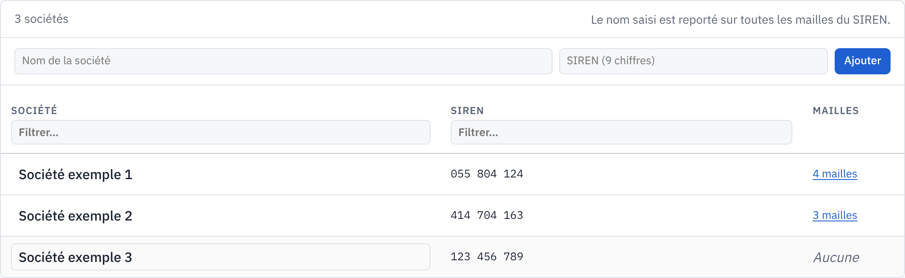
Figure 3 – Liste des sociétés

Ajouter une société
- Saisissez le nom puis le SIREN (9 chiffres) dans la ligne au-dessus de la liste.
- Cliquez sur Ajouter. Si le SIREN existe déjà, la société est simplement renommée.
Une société ajoutée sans maille (« Aucune ») est quand même incluse dans la prochaine recherche dans l'annuaire.

Renommer une société
- Cliquez sur le nom dans la colonne Société et modifiez-le.
- Validez avec Entrée ou en cliquant ailleurs ; Échap annule la saisie.
Le lien « N mailles » ouvre l'onglet Mailles filtré sur la société.

3. Chaîne de mise à jour des mailles
Les mailles proviennent de l'annuaire de la facturation électronique (Chorus Pro). La mise à jour se fait en trois étapes depuis l'onglet Import / export, à relancer après l'ajout de sociétés ou à intervalle régulier :
Étape | Action | Résultat
1. Export | Exporter la liste des SIREN suivis. | siren.csv
2. Annuaire | Déposer siren.csv sur le site de l'annuaire. | adresses_de_facturation.csv
3. Import | Importer le fichier enrichi dans l'application. | Nouvelles mailles en Nouveau

Étape 1 – Exporter les SIREN
Cliquez sur Exporter siren.csv et enregistrez le fichier (un SIREN par ligne, sans en-tête).
Attention
N'ouvrez pas ce fichier dans Excel avant le dépôt : Excel supprime les zéros en tête des SIREN.

Étape 2 – Rechercher les adresses dans l'annuaire
- Cliquez sur Ouvrir l'annuaire : le site https://facturation.chorus-pro.gouv.fr/annuaire s'ouvre dans un nouvel onglet.
- Dans la section « Rechercher les adresses de facturation de plusieurs structures en renseignant leurs SIREN », cliquez sur Déposer et choisissez siren.csv.
- Récupérez le fichier enrichi proposé par le site et enregistrez-le sous le nom adresses_de_facturation.csv.
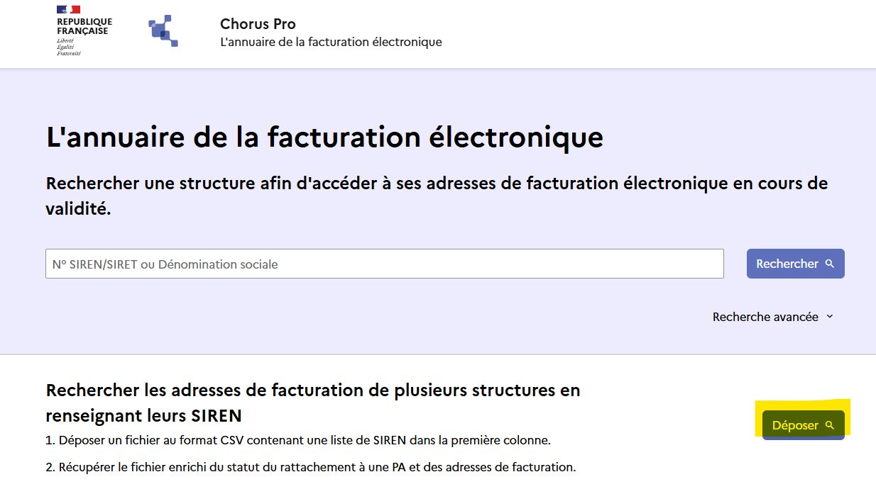
Figure 4 – Annuaire de la facturation électronique : bouton Déposer

Étape 3 – Importer les adresses de facturation
- Cliquez sur Choisir le fichier… et sélectionnez adresses_de_facturation.csv.
- Cliquez sur Importer et lisez le compte rendu.
L'application lit la colonne 1 (SIREN) et la colonne 4 (adresse de facturation = maille) :
- une maille absente est ajoutée au statut Nouveau ;
- une maille déjà présente n'est pas importée et garde son statut ;
- une ligne sans SIREN valide ou sans maille est ignorée et signalée avec son numéro.
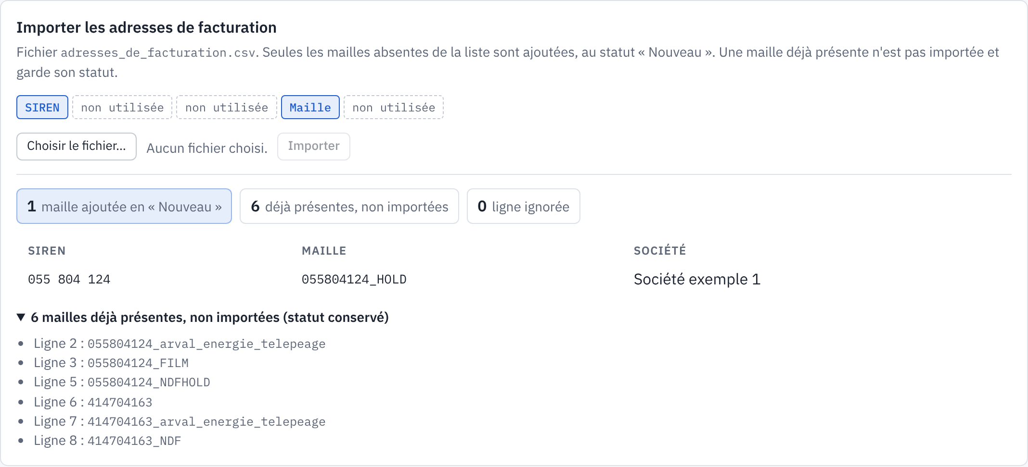
Figure 5 – Compte rendu d'import

4. Traitement des mailles
Toute maille arrive au statut Nouveau, puis un utilisateur la qualifie Légitime ou Non légitime. Un import ne modifie jamais un statut, et une décision peut être corrigée à tout moment.
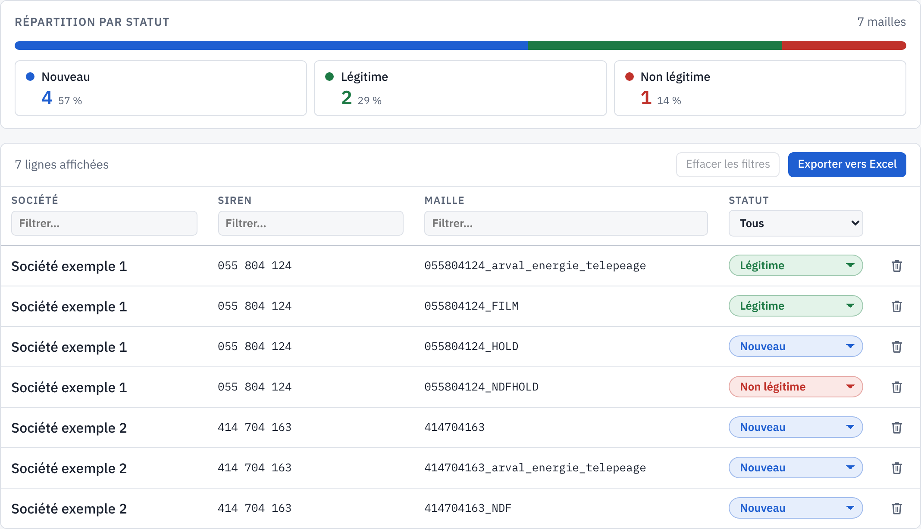
Figure 6 – Onglet Mailles : répartition par statut et liste
En haut, les compteurs donnent le nombre de mailles par statut ; un clic sur un compteur filtre la liste. Chaque colonne a aussi son champ de filtre ; Effacer les filtres remet tout à zéro.

Qualifier les mailles
- Cliquez sur le compteur Nouveau pour n'afficher que les mailles à traiter.
- Pour chaque maille, cliquez sur la pastille de statut et choisissez Légitime ou Non légitime.
- Le traitement est terminé quand le compteur Nouveau affiche 0.

Supprimer une maille
L'icône corbeille supprime une maille après confirmation. Réservez-la aux erreurs : une maille supprimée revient en Nouveau au prochain import si elle est toujours dans l'annuaire. Pour écarter une maille, qualifiez-la plutôt Non légitime.

Exporter vers Excel
Exporter vers Excel produit le fichier mailles-AAAA-MM-JJ.xlsx des lignes affichées (filtres appliqués) : société, SIREN, maille, statut en couleur, date et auteur de la dernière modification.

5. Gestion des utilisateurs (profil Admin)
L'onglet Utilisateurs n'est visible que des administrateurs. Il liste les adresses autorisées à se connecter, avec leur nom, leur profil et leur dernière connexion.
Profil | Accès
Admin | Tous les onglets, dont Utilisateurs.
User | Mailles, Sociétés et Import / export.

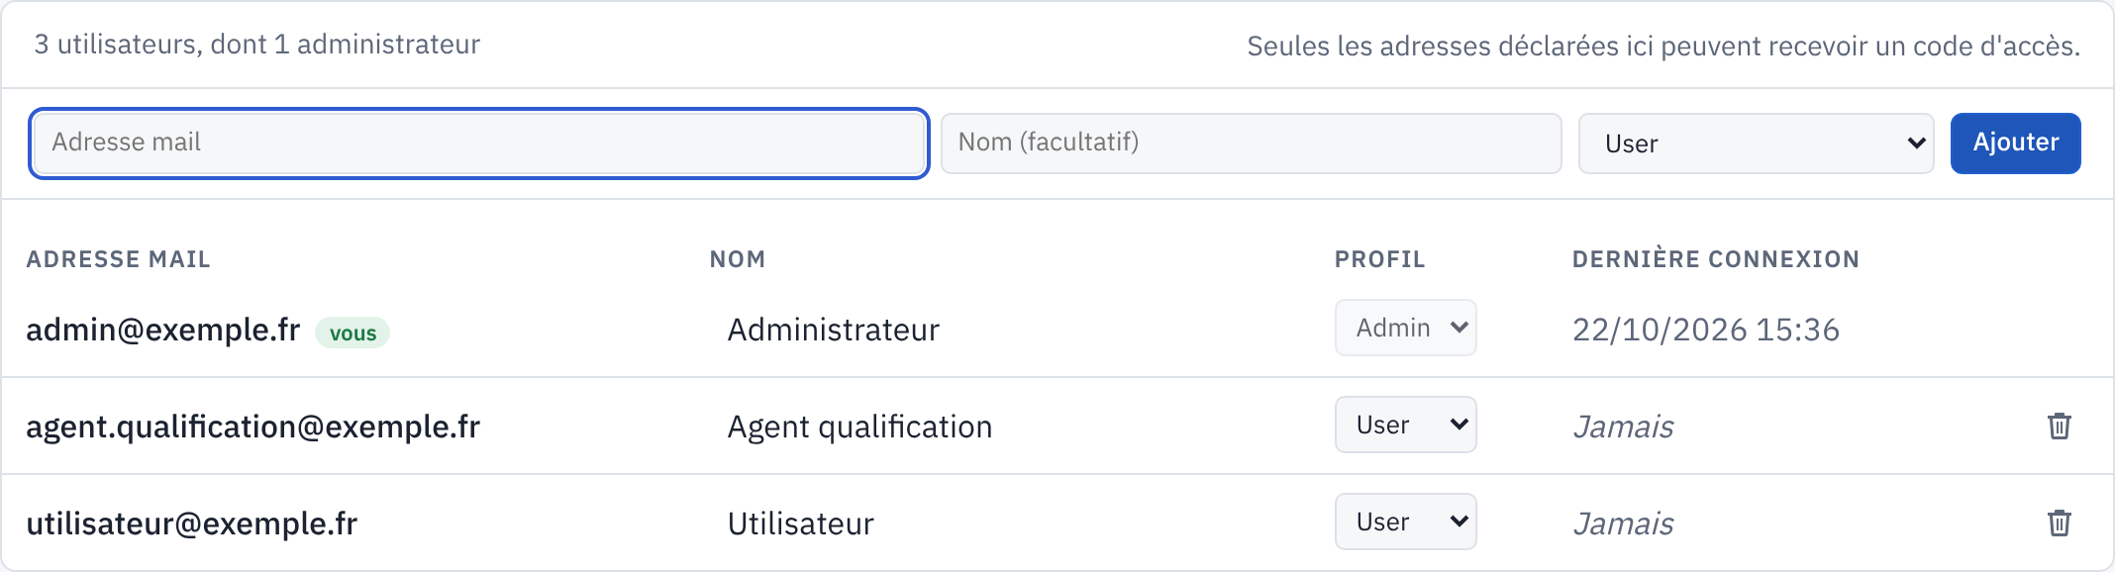
Figure 7 – Onglet Utilisateurs

Ajouter un utilisateur
- Saisissez l'adresse mail, éventuellement le nom, et choisissez le profil.
- Cliquez sur Ajouter. La personne peut se connecter immédiatement.

Modifier ou supprimer un utilisateur
- Le nom se modifie directement dans la liste (Entrée pour valider, Échap pour annuler).
- Le profil se change dans la liste déroulante.
- La corbeille supprime l'utilisateur après confirmation : il ne peut plus se connecter.
Ces changements s'appliquent immédiatement, y compris à une session déjà ouverte. Par sécurité, vous ne pouvez ni supprimer votre propre compte ni modifier votre propre profil, et il reste toujours au moins un administrateur.

Tester l'envoi des mails
Le bouton Tester l'envoi des mails envoie un mail de test à votre adresse et affiche le résultat du serveur de messagerie : en vert, le mail a été accepté ; en rouge, le message d'erreur à transmettre à l'administrateur du serveur.

